附件3

云南省建筑市场监管与诚信一体化平台诚信管理企业用户操作手册

文档版本 | 撰写时间
V1.0 | 2021-11-5

目 录

1.诚信管理模块使用流程 3
2. 各模块操作使用说明 4
2.1用户登录 4
2.1.1登录平台 4
2.1.2 平台菜单 5
2.2企业基本信息提交 6
2.2.1进入企业信息管理模块 6
2.2.2企业基本信息提交流程 7
2.2.3编辑企业基本信息 8
2.2.3提交企业基本信息 9
2.3企业产值营收填报 10
2.3.1施工企业产值填报 10
2.3.2服务企业营收填报 15
2.4企业通常行为 19
2.4.1经济指标 19
2.4.2企业纳税等级 19
2.4.3良好信息 22
2.4.3职工参保率及执业信息 25
2.4.4第三方信用评价 28
2.4.5不良信息 29
2.5企业实施行为 30
3.诚信评分各指标算分规则说明汇总 31
3.1基础信息 32
3.1.1企业资质： 32
3.1.2在册专业技术人员 32
3.1.3评价周期内在滇产值（营收）完成情况： 32
3.1.4近五年已完工项目及在建项目信息 32
3.2经济指标 32
3.3纳税等级 32
3.4信用评价 33
3.5良好信息 33
3.6企业职工参保率 33
3.7企业职工执业信息 33
3.8不良信息 33
3.9企业实施行为 33

1.诚信管理模块使用流程
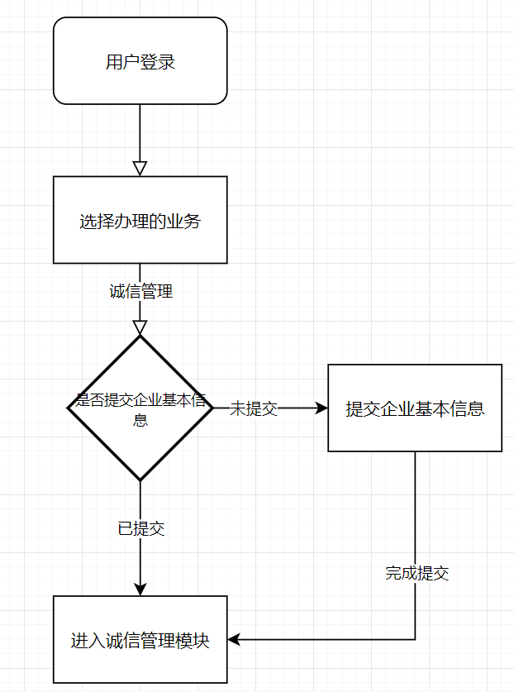
流程描述：
- 【用户登录】：用户打开一体化管理系统登录页，输入用户名、密码、验证码登录后台
- 【选择办理的业务】点击“诚信管理”模块进入系统
- 【是否提交企业基本信息】：企业需先完成提交企业基本信息流程才可进入诚信管理模块
- 【进入诚信管理模块】：进入诚信管理模块后，企业可于诚信管理模块填报产值营收、纳税等级、良好信息，并可查询其他模块数据。

各模块操作使用说明

2.1用户登录
“2.1用户登录”说明了企业用户登录平台的相关操作。

2.1.1登录平台
进入云南省建筑市场监管与诚信信息网一体化管理平台 （https://yth.ynjzjgcx.com/html/login.html）
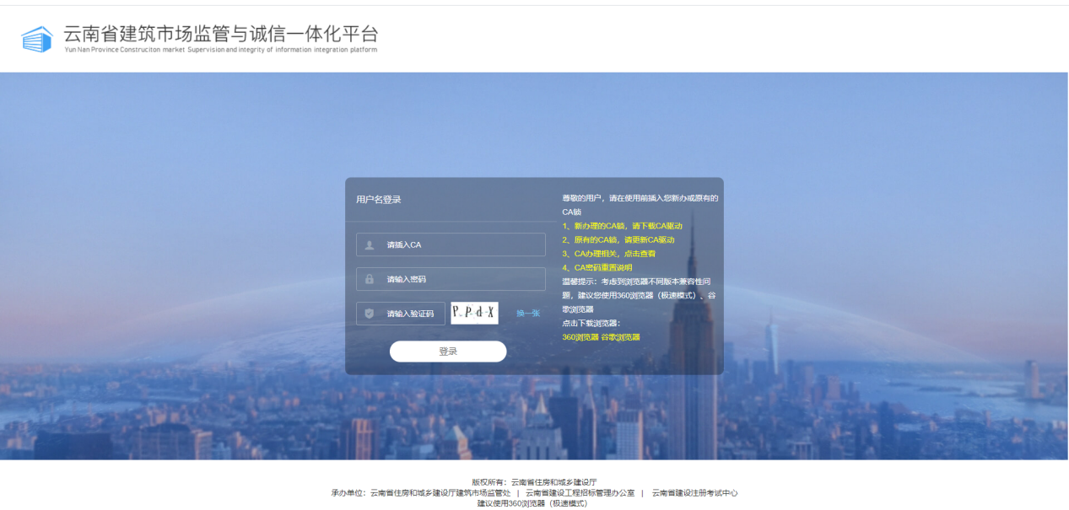
【用户登录】：用户打开一体化管理系统登录页，输入用户名、密码、验证码登录后台
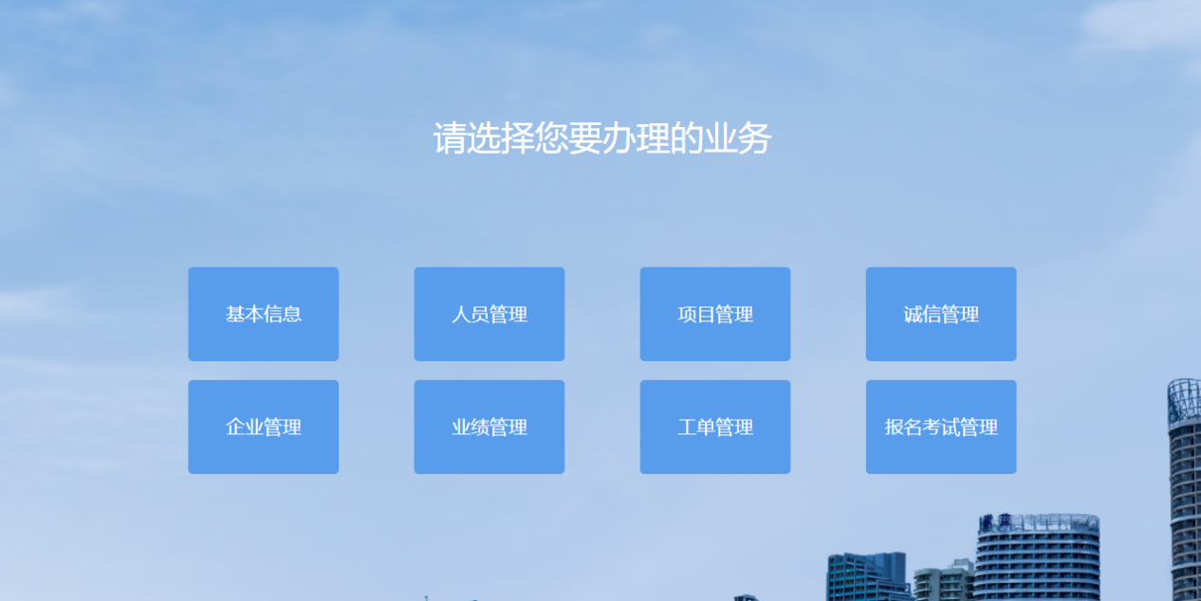
【选择办理的业务】点击诚信管理模块，进入系统后台

2.1.2 平台菜单
成功登录即可进入系统首页，首页包含通知公告、待办事项、操作日志等内容。
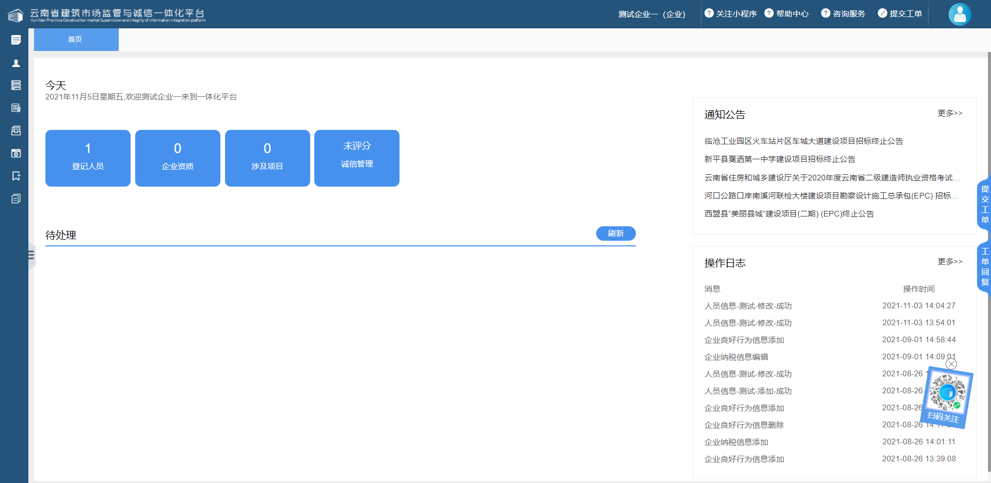

可由左侧菜单进入“诚信管理”模块。
注意：进入“诚信管理”模块前需先于“基本信息”提交企业基本信息。
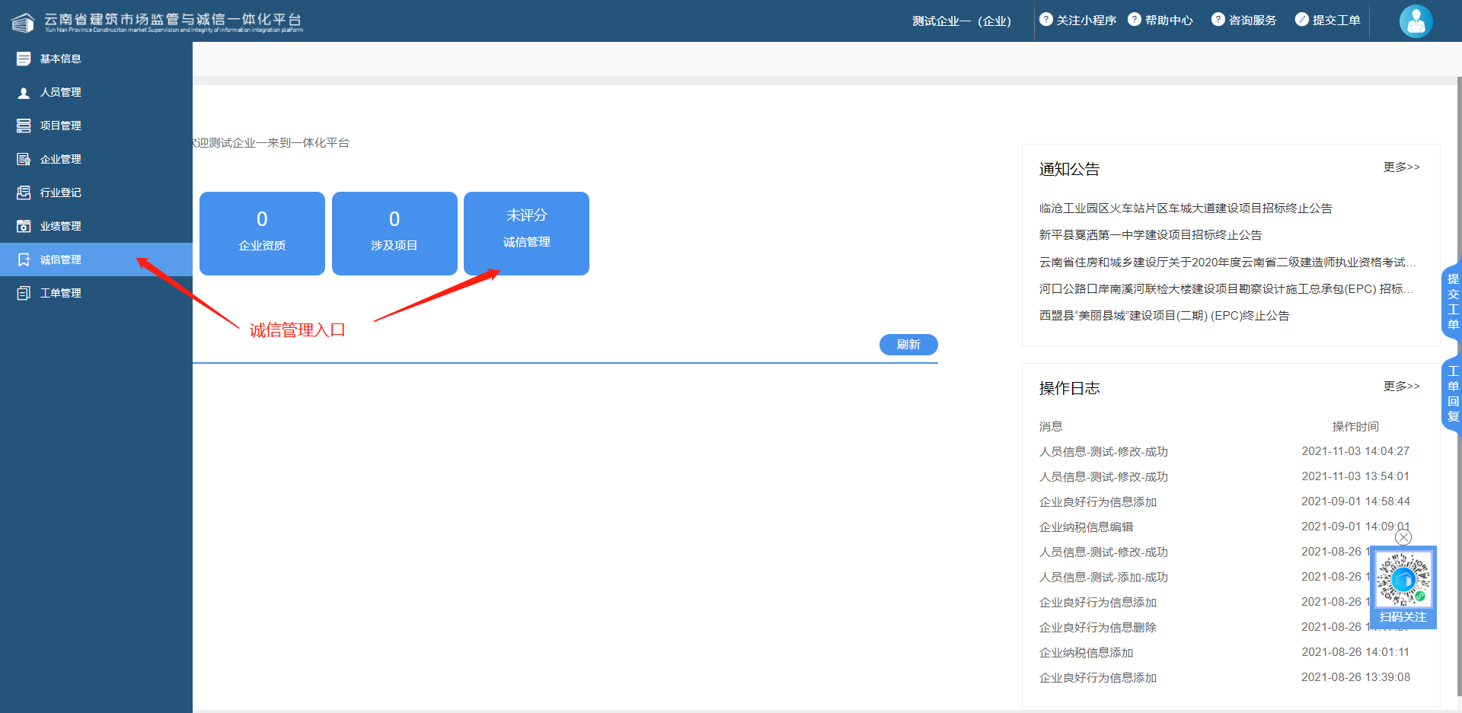

2.2企业基本信息提交
“2.2企业基本信息提交”说明了企业如何完成企业基本信息提交流程。

2.2.1进入企业信息管理模块
可由左侧菜单进入“基本信息”-“企业基本信息”-“企业信息管理”

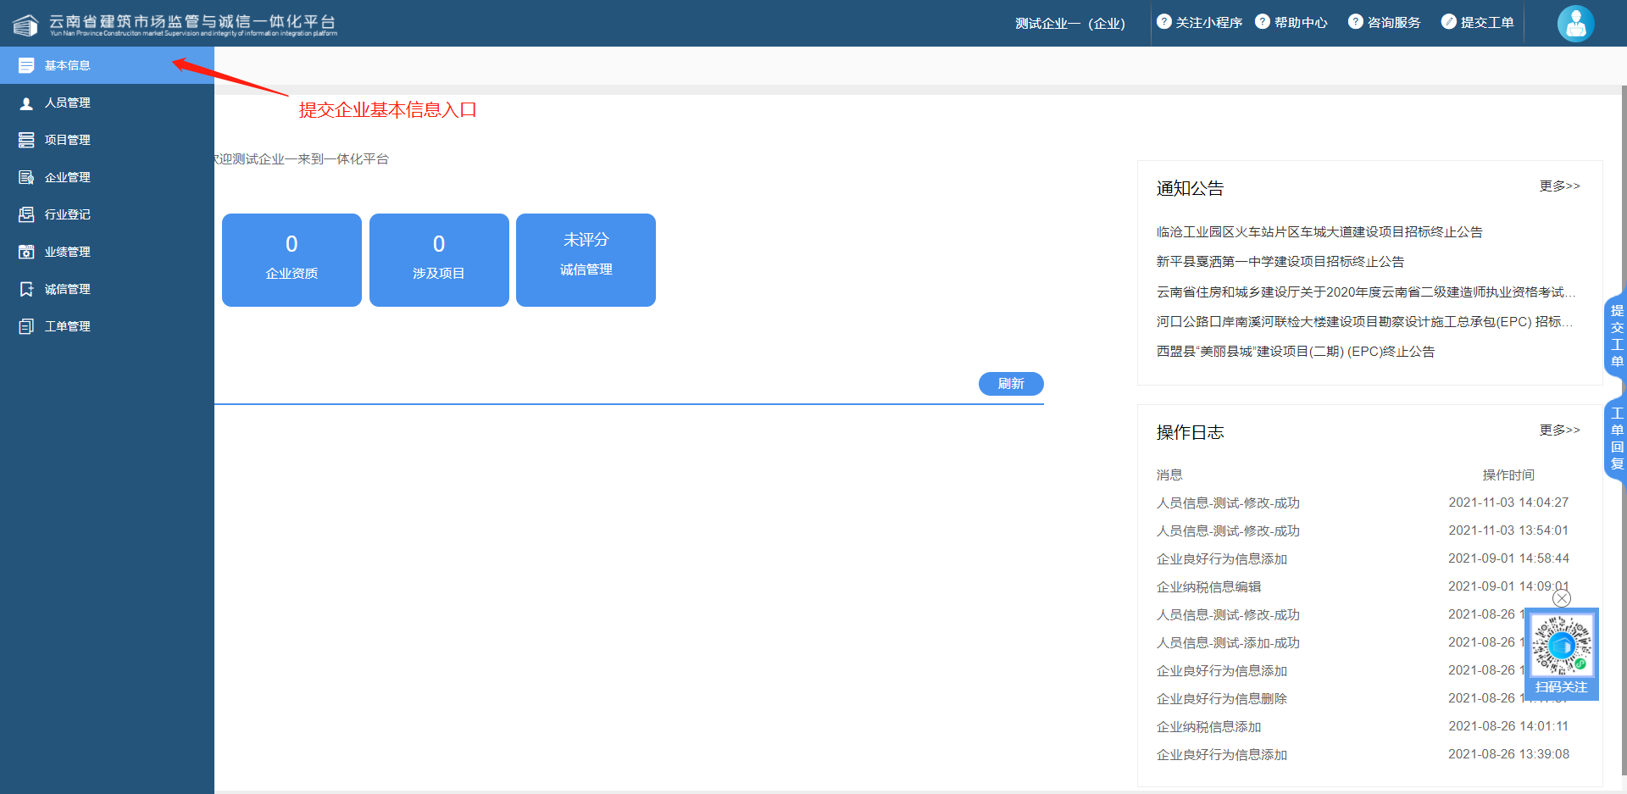

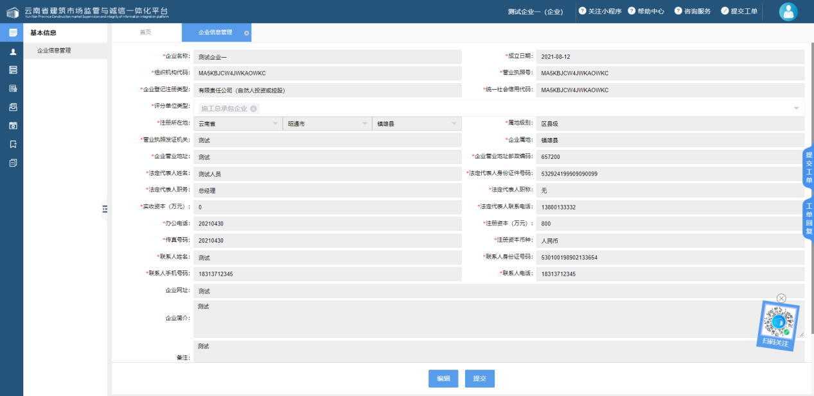

2.2.2企业基本信息提交流程
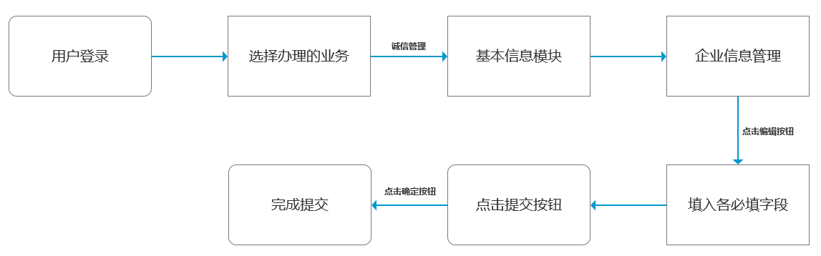
流程描述：
1.【用户登录】：用户打开一体化管理系统登录页，输入用户名、密码、验证码登录后台；
2.【选择办理的业务】点击“诚信管理”模块进入系统；
3.【基本信息模块】点击左侧菜单“基本信息”展开子菜单；
4.【企业信息管理】点击左侧菜单“基本信息”子菜单“企业基本信息管理”进入模块，点击页面下方编辑按钮；
5.【填入各必填字段】在编辑页面填入各必填字段即可保存。其中需重点注意以下几个字段：
“评分单位类型”：点击“评分单位类型”右侧下拉框，选择评分单位类型，诚信评分最终分数将关联此处所选企业类型；
“联系人姓名”、“联系人电话”、“联系人身份证号码”：需点击联系人姓名右侧“选择”按钮打开选择联系人弹窗，弹窗列表为该企业于人员管理中登记的人员，需从中选择已经在云南建管小程序实名认证的人员作为联系人。
6.【点击提交按钮】点击“企业基本信息管理”页面下方“提交”功能按钮，在弹窗中点击确定按钮；
7.【完成提交】已完成企业基本信息提交流程，“提交”按钮变为“已提交”不可点击。

2.2.3编辑企业基本信息
点击页面下方编辑按钮打开编辑页面。
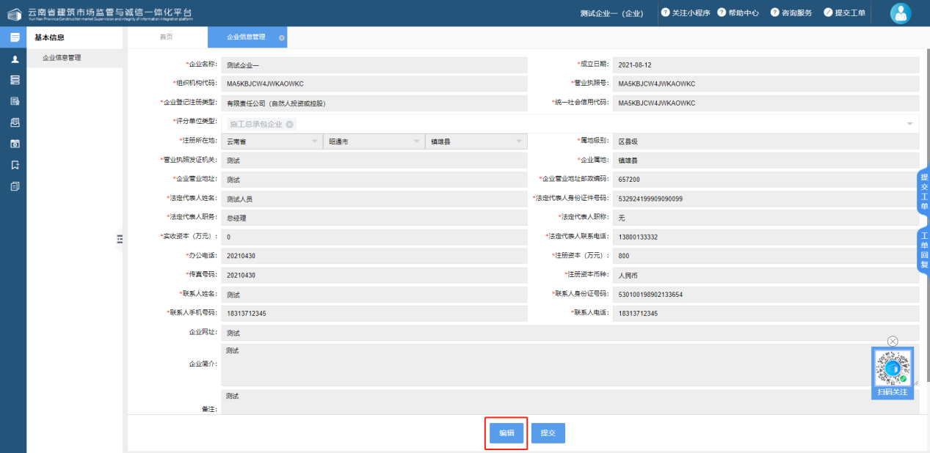

点击下拉框选择评分单位类型。
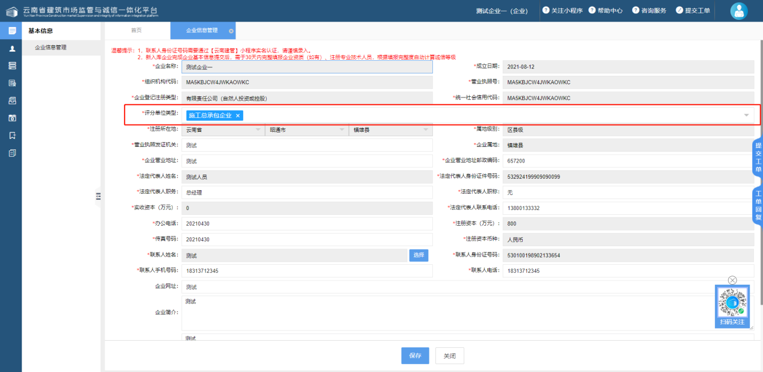

点击保存按钮保存企业基本信息
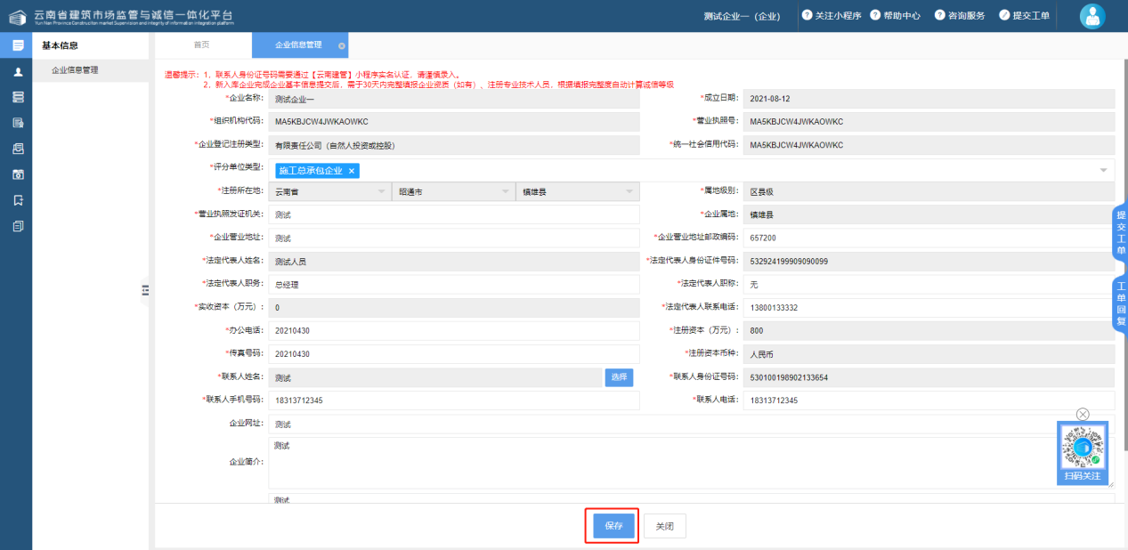

2.2.3提交企业基本信息
点击“提交”按钮，弹出确认弹窗。
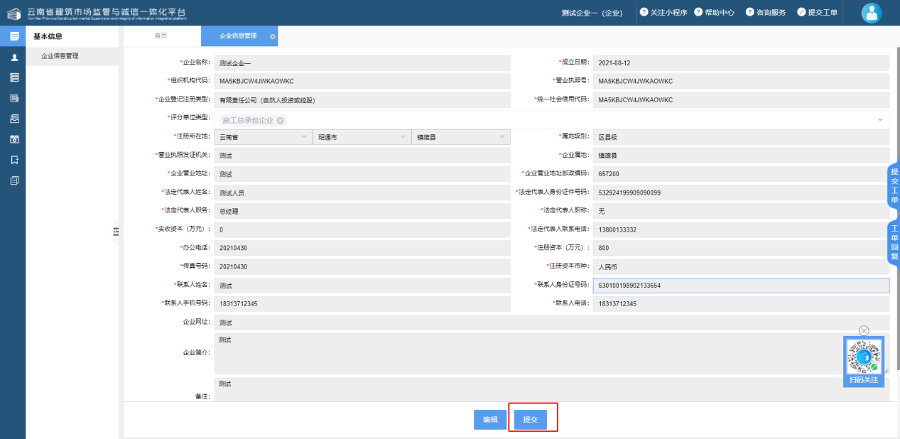

点击确认按钮确认提交操作（提交后无法编辑企业基本信息中的评分单位类型字段）。
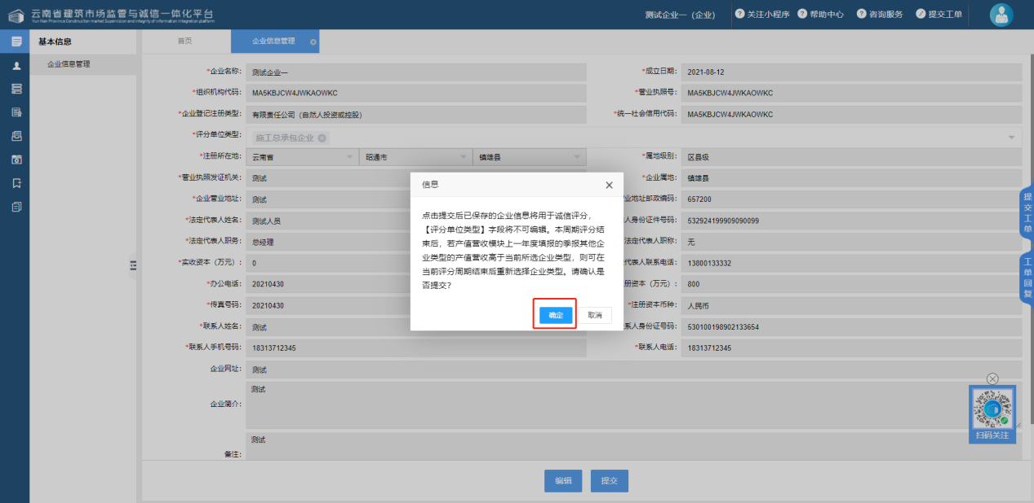
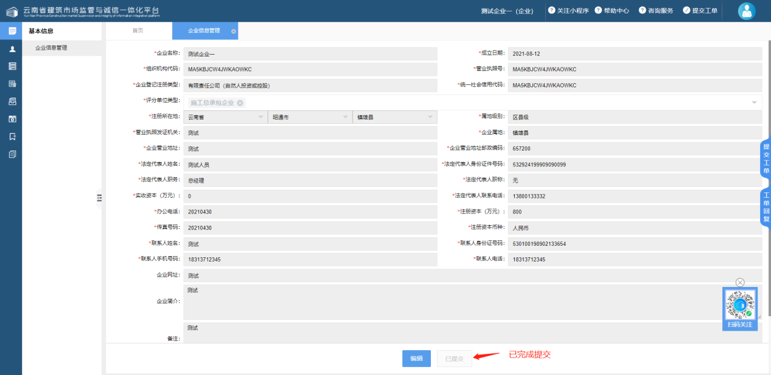

2.3企业产值营收填报
“企业产值营收填报”说明了企业填报本企业各企业类型产值营收模块的路径和流程。企业添加且上报的产值营收季报将用于诚信评分，需要注意：若有其他模块如良好信息、不良信息、实施行为添加过的企业类型的记录，产值营收模块也需要填报上一年度各季度季报；

2.3.1施工企业产值填报

2.3.1.1施工企业产值月报
点击左侧菜单“诚信管理-企业产值营收填报-施工企业产值填报-施工总承包企业产值月报/施工专业承包产值月报”进入该模块。
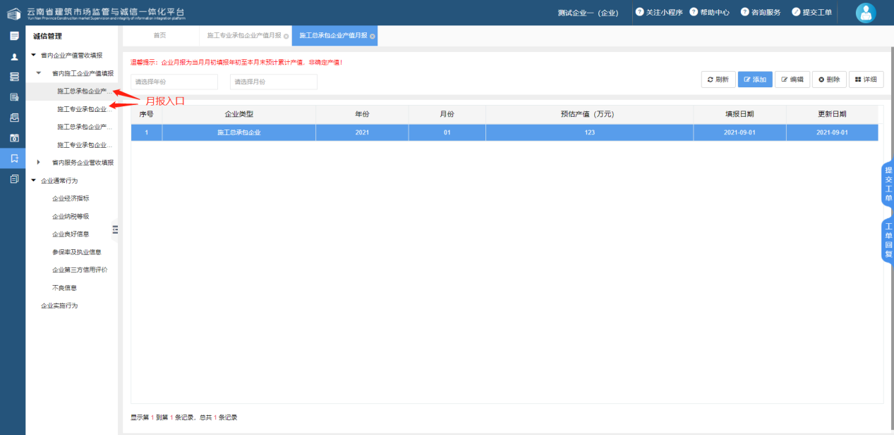

列表可执行的操作：
◼ 刷新：刷新产值月报列表内容
◼ 添加：打开添加页面，新增记录
◼ 编辑：打开编辑页面，编辑记录
◼ 删除：删除记录
◼ 详细：打开详细页面，查看记录详情

2.3.1.1.1添加/编辑操作说明
点击表格右上角“添加”按钮，打开添加页面。
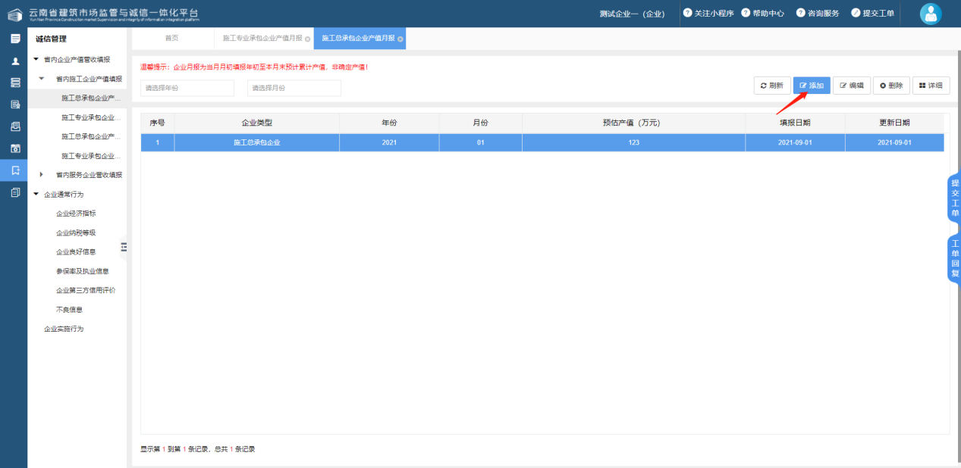
（列表页面）

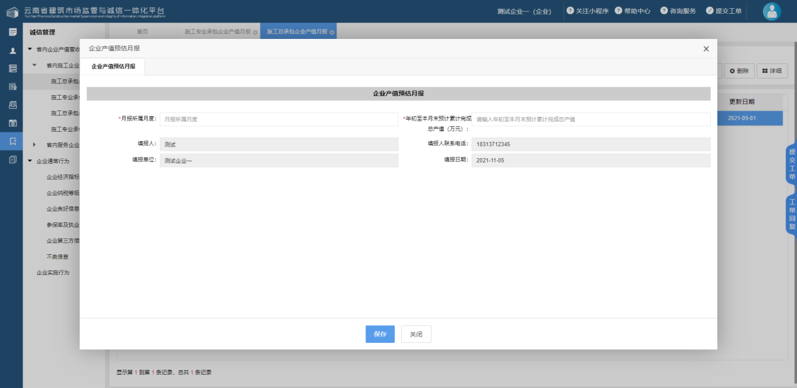
（添加页面）
【月报所属月度】：默认选择当前时间月度，点击日期框可选择所填报月度
【年初至本月预计累计完成总产值（万元）】：此处单位为万元，可输入企业本年度年初至本月预计累计完成总产值
【填报人】：填写填报人姓名
【填报人联系电话】：填写填报人联系电话

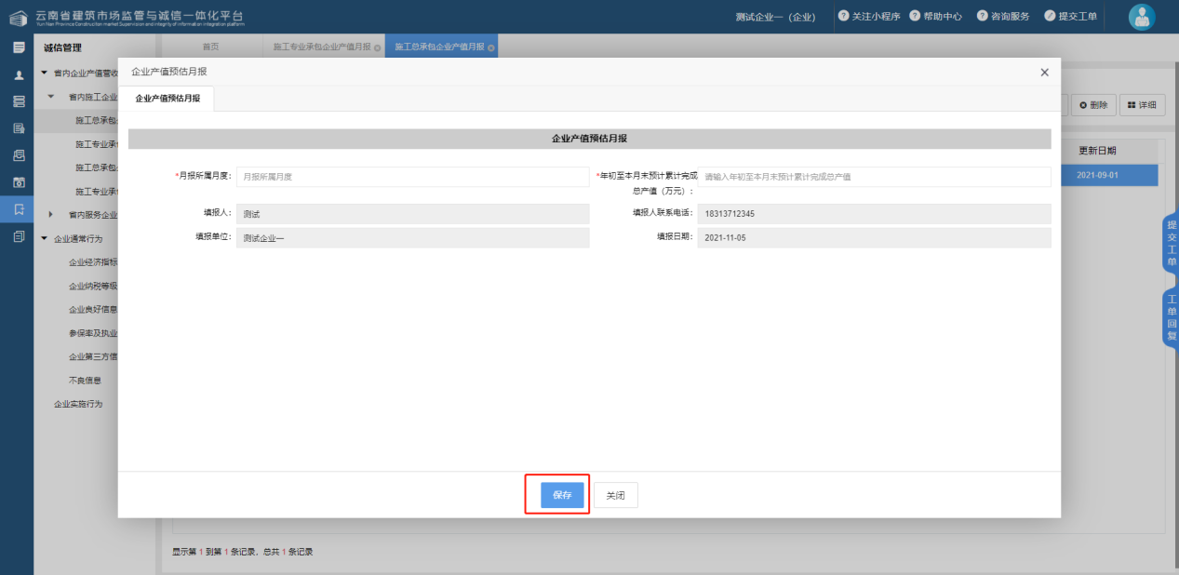

保存：填完所有必填项点击保存后，保存已填信息，关闭页面。
关闭：点击关闭，则不保存已填信息，关闭页面。

2.3.1.2施工企业产值季报
点击左侧菜单“诚信管理-企业产值营收填报-施工企业产值填报-施工企业产值季报”进入该模块
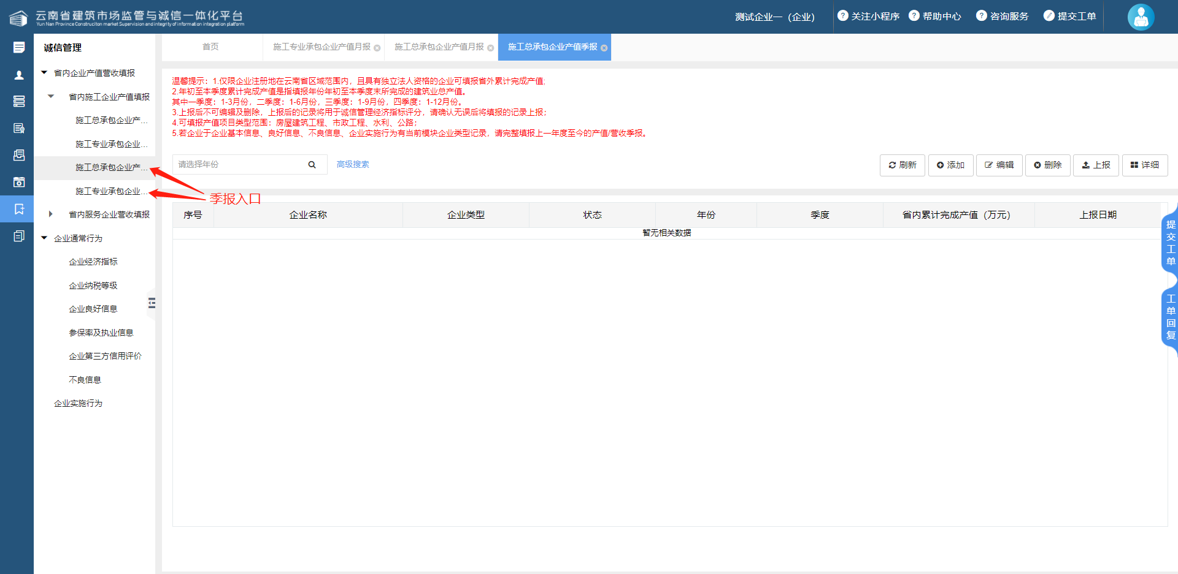

列表可执行的操作：
◼ 刷新：刷新产值月报列表内容
◼ 添加：打开添加页面，新增记录
◼ 编辑：打开编辑页面，编辑记录
◼ 删除：删除记录
◼ 上报：上报记录
◼ 详细：打开详细页面，查看记录详情

2.3.1.2.1添加/编辑操作说明
点击表格右上角“添加”按钮，打开添加页面。
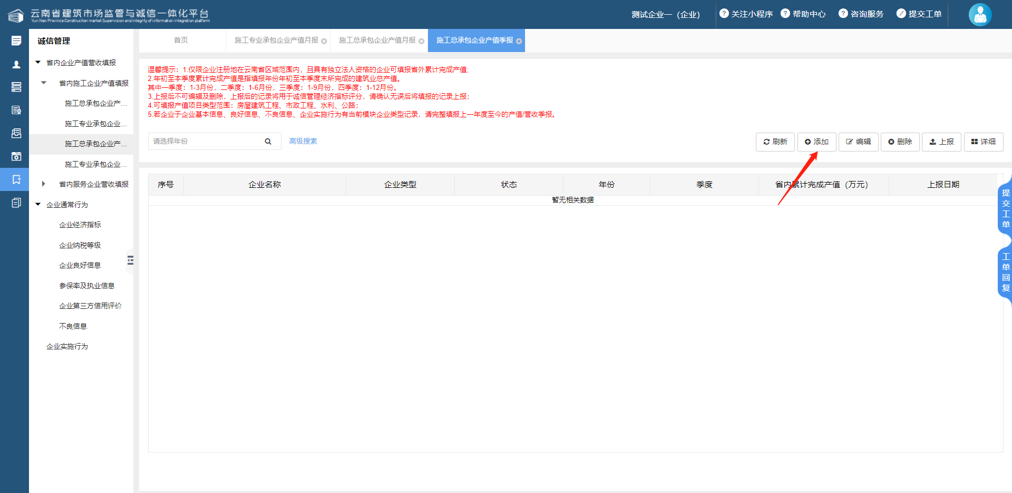
（列表页面）
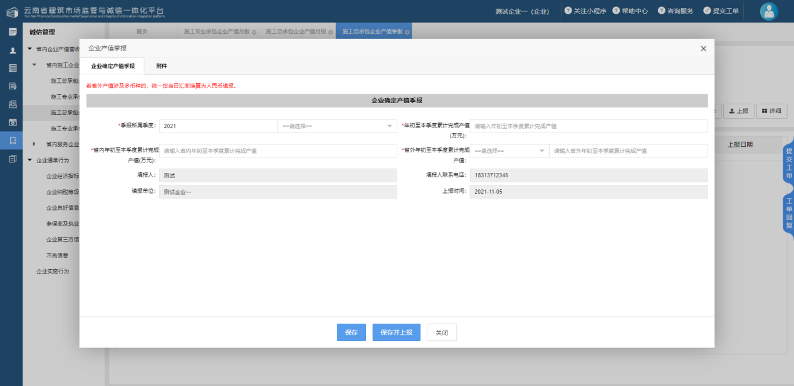
（添加页面）
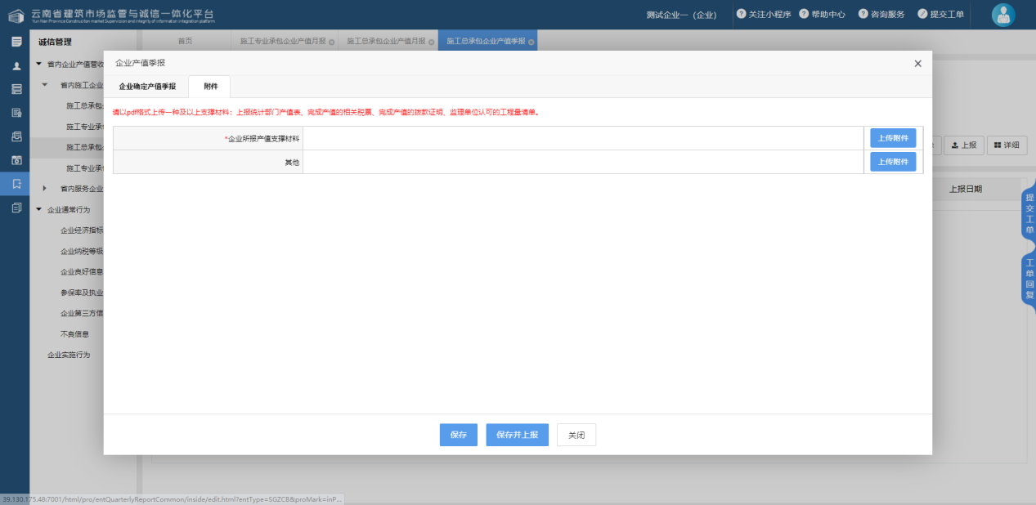
（附件页面）
字段说明：
【季报所属季度】：默认年度选择当前时间年度，季度点击下拉可选择季度
【年初至本季度累计完成产值(万元)】：此处单位为万元，可输入年初至本季度累计完成产值
【省内年初至本季度累计完成产值(万元)】：此处单位为万元，可输入省内年初至本季度累计完成产值
【省外年初至本季度累计完成产值】：此处货币单位可于下拉选择币种，若项目产值非下拉币种的或涉及多个币种的统一按当日汇率换算为人民币（万元）填报（仅限在滇企业可填报）
【填报人】：填写填报人姓名
【填报人联系电话】：填写填报人联系电话
【企业所报产值支撑材料】：以pdf格式上传一种及以上支撑材料（上报统计部门产值表、完成产值的相关税票、完成产值的拨款证明、监理单位认可的工程量清单）
【其他】：可上传其他产值支撑材料

按钮说明：
【保存】：填完所有必填项点击保存后，保存已填信息，关闭页面；
【保存并上报】：填完所有必填项点击保存并上报后，保存已填信息，弹窗确认是否上报，点击确认则上报并关闭页面，点击取消则回到添加/编辑页面；
【关闭】：点击关闭，则不保存已填信息，关闭页面；

2.3.1.2.2上报操作说明
点击表格右上角“上报”按钮，可将状态为编辑的记录上报锁定，上报后将用于诚信评分不可编辑及删除。
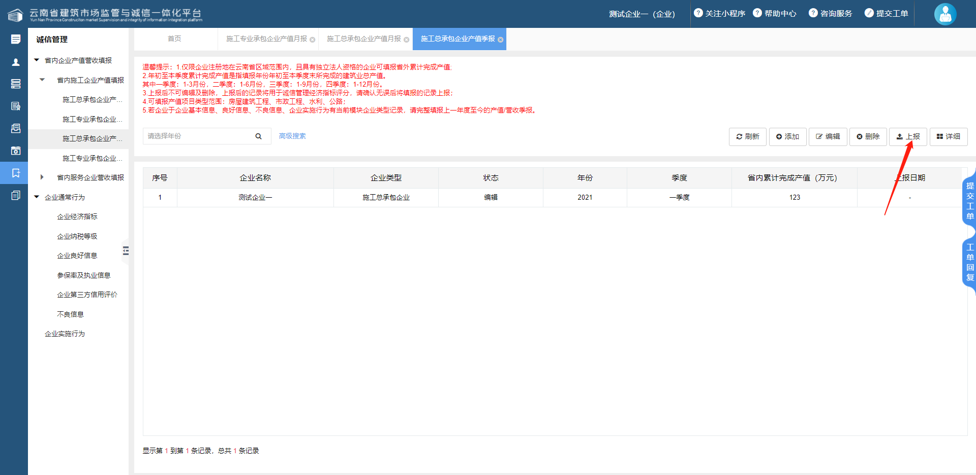
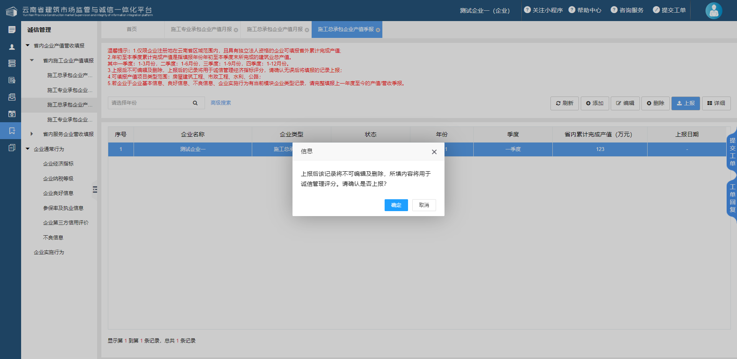
按钮说明：
【确定】：点击确定按钮则确认上报操作，该记录状态变更为“已上报”；
【取消】：点击取消按钮则取消上报操作；

2.3.2服务企业营收填报
服务企业只需填报营收季报，服务企业类型包括监理、检测、招标代理、造价、勘察、设计这几类企业类型。各企业类型填报进入的模块不同，添加页面字段相同，上报流程相同。

2.3.2.1服务企业营收季报填报入口
点击左侧菜单“诚信管理-企业产值营收填报-服务企业营收填报”进入该模块后，根据所要填报季报的企业类型根据入口进入填报。
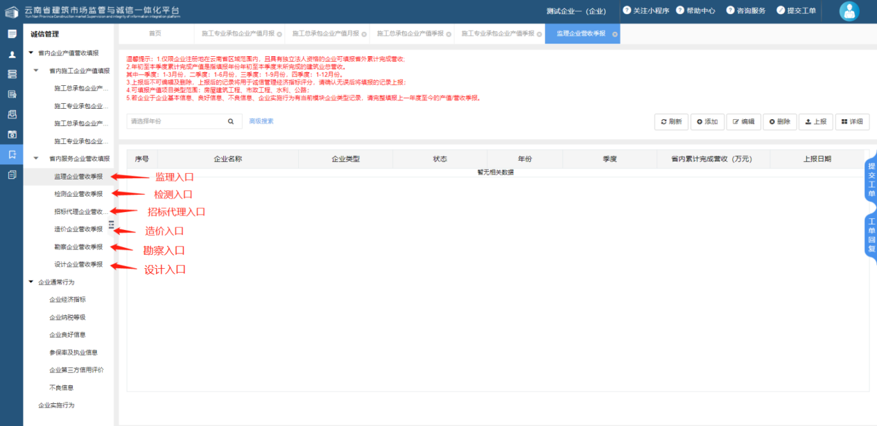

列表可执行的操作：
◼ 刷新：刷新列表内容
◼ 添加：打开添加页面，新增记录
◼ 编辑：打开编辑页面，编辑记录
◼ 删除：删除记录
◼ 详细：打开详细页面，查看记录详情

2.3.2.2添加/编辑操作说明
点击表格右上角“添加”按钮，打开添加页面。
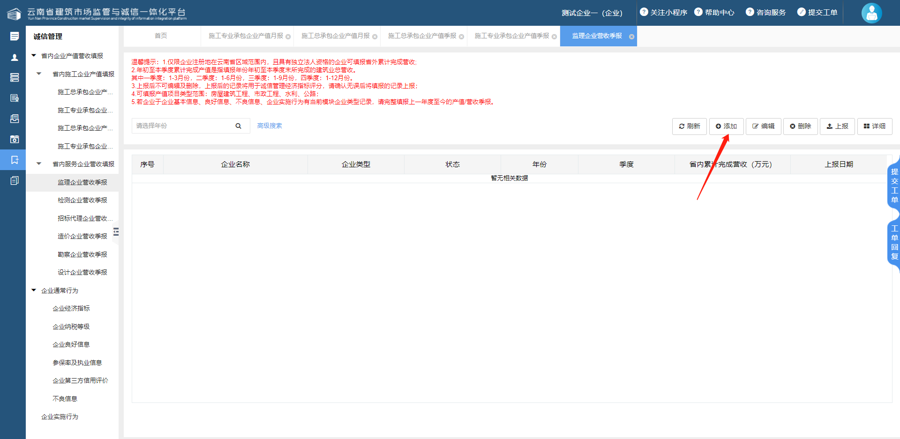
（列表页面）
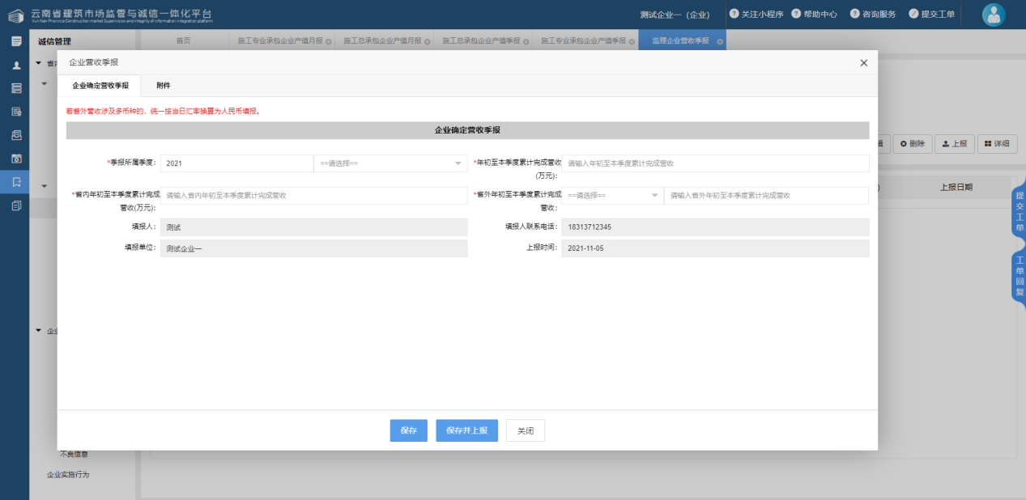
（添加页面）
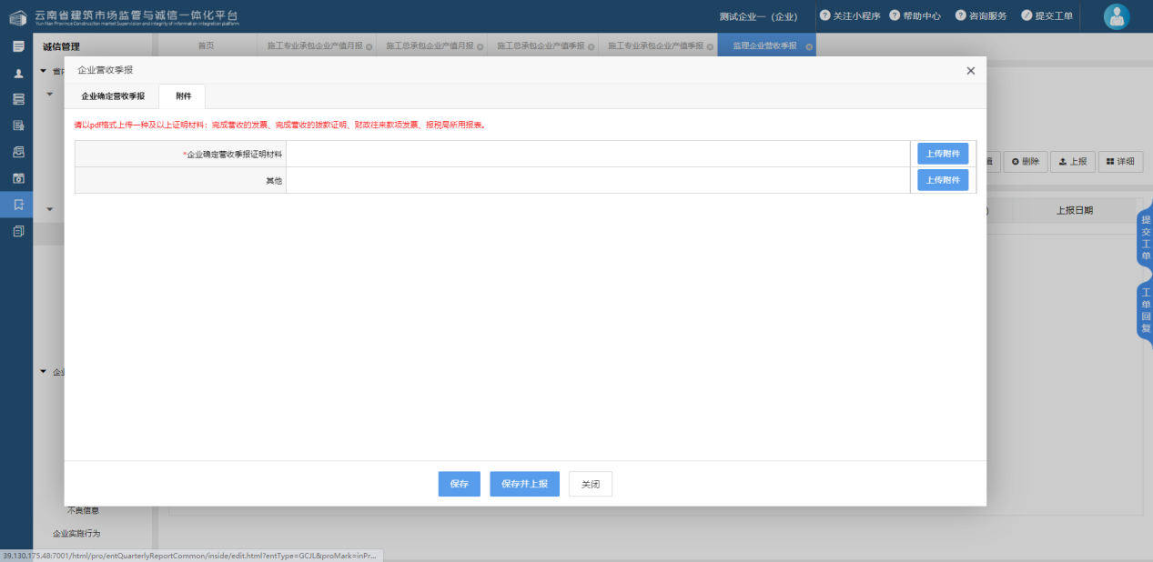
（附件页面）
字段说明：
【季报所属季度】：默认年度选择当前时间年度，季度点击下拉可选择季度
【年初至本季度累计完成营收(万元)】：此处单位为万元，可输入年初至本季度累计完成营收
【省内年初至本季度累计完成营收(万元)】：此处单位为万元，可输入省内年初至本季度累计完成营收
【省外年初至本季度累计完成营收】：此处货币单位可于下拉选择币种，若项目营收非下拉币种的或涉及多个币种的统一按当日汇率换算为人民币（万元）填报（仅限在滇企业可填报）
【填报人】：填写填报人姓名
【填报人联系电话】：填写填报人联系电话
【企业所报营收支撑材料】：请以pdf格式上传一种及以上证明材料：完成营收的发票、完成营收的拨款证明、财政往来款项发票、报税局所用报表
【其他】：可上传其他营收支撑材料

按钮说明：
【保存】：填完所有必填项点击保存后，保存已填信息，关闭页面；
【保存并上报】：填完所有必填项点击保存并上报后，保存已填信息，弹窗确认是否上报，点击确认则上报并关闭页面，点击取消则回到添加/编辑页面；
【关闭】：点击关闭，则不保存已填信息，关闭页面；

2.3.2.3上报操作说明
点击表格右上角“上报”按钮，可将状态为编辑的记录上报锁定，上报后将用于诚信评分，该记录不可编辑或删除。
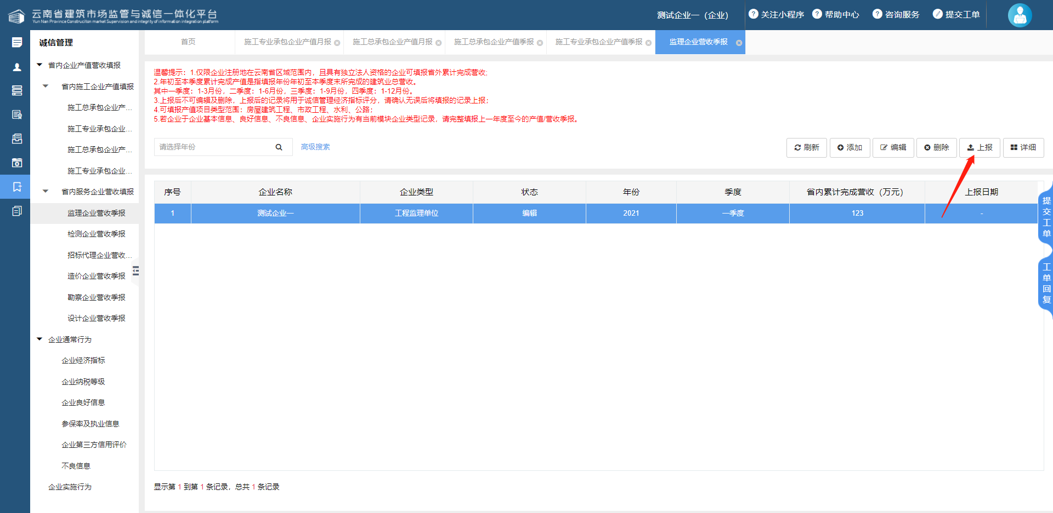
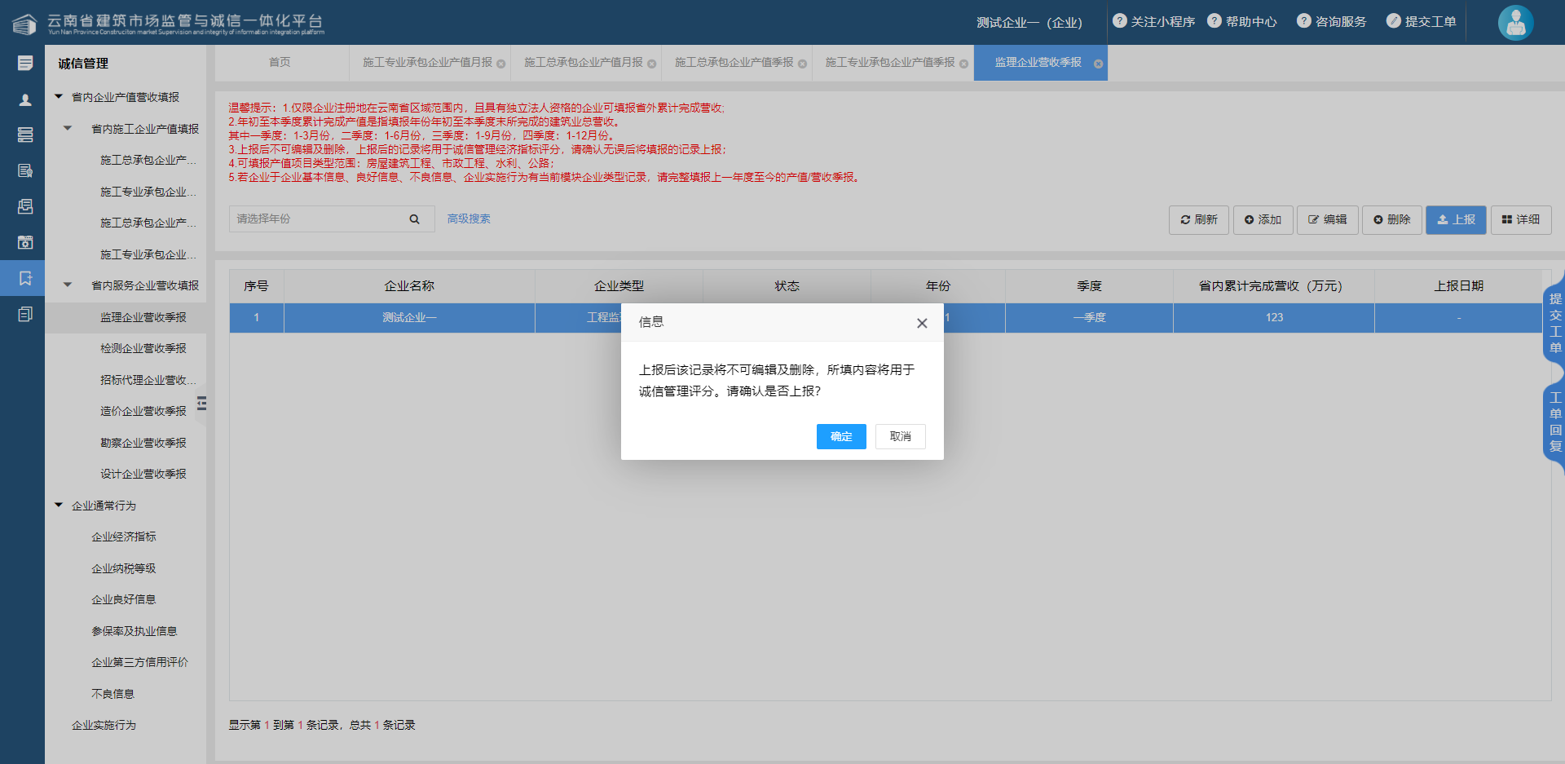
按钮说明：
【确定】：点击确定按钮则确认上报操作，该记录状态变更为“已上报”；
【取消】：点击取消按钮则取消上报操作；

2.4企业通常行为

2.4.1经济指标
经济指标模块仅用于展示企业经济指标排名及得分数据，评分时系统根据“企业产值营收填报”模块已上报的季报数据自动排名计算得分。需要注意以下几点：
1.仅限注册所在地省份为云南省的企业可参与经济指标省外排名；
2.排名为同类企业排名，如产值营收模块填报的监理的营收仅和其他监理企业营收排名；
3.最终参与评分的省内/省外排名，均取企业排名最高的企业类型的排名；

2.4.1.1进入路径
点击左侧菜单“诚信管理-企业通常行为-企业经济指标”进入该模块
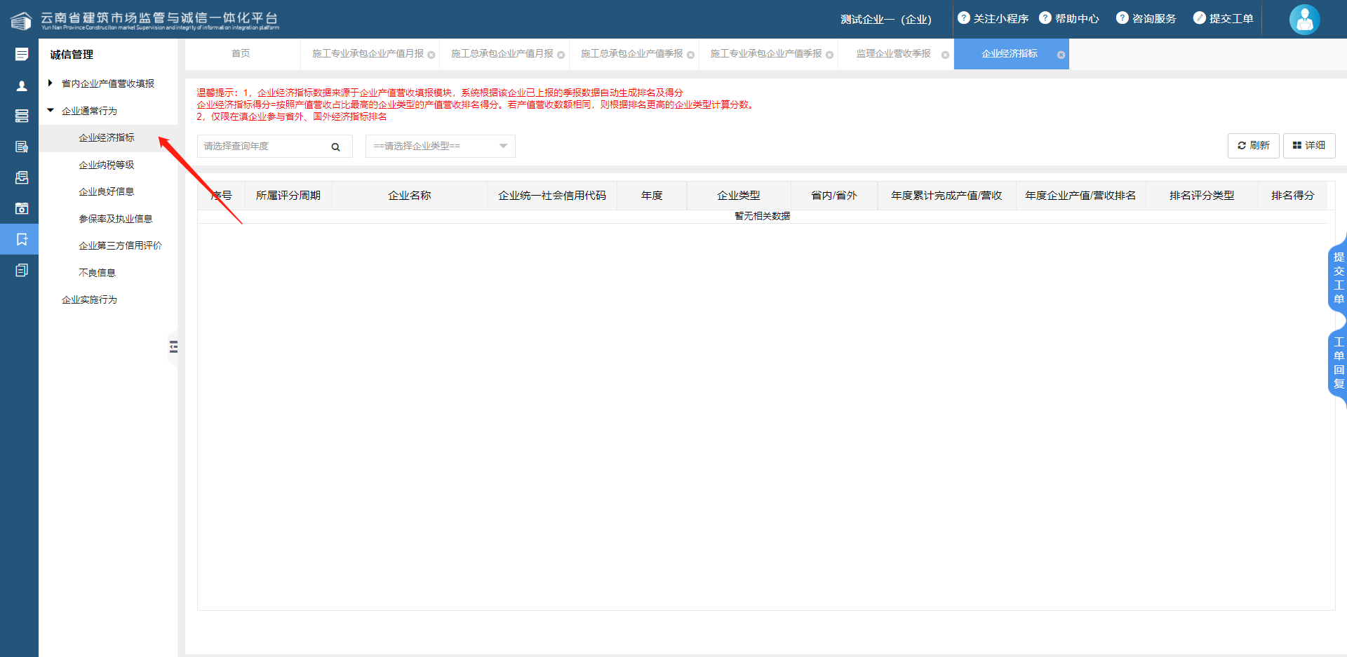
列表可执行的操作：
◼ 刷新：刷新列表内容
◼ 详细：打开详细页面，查看记录详情

2.4.2企业纳税等级
企业纳税等级用于企业填报企业纳税等级信息，纳税等级为企业上一年在云南省行政区域内的纳税信用等级，须与税务系统生成的纳税信用等级保持一致。纳税信用等级为A级，得5分；纳税信用等级为B级，得4分；纳税信用等级为M级，得3分；纳税信用等级为C级，得2分；纳税信用等级为D级及无纳税信用等级评价的不得分。

2.4.2.1进入路径
点击左侧菜单“诚信管理-企业通常行为-企业纳税等级”进入该模块
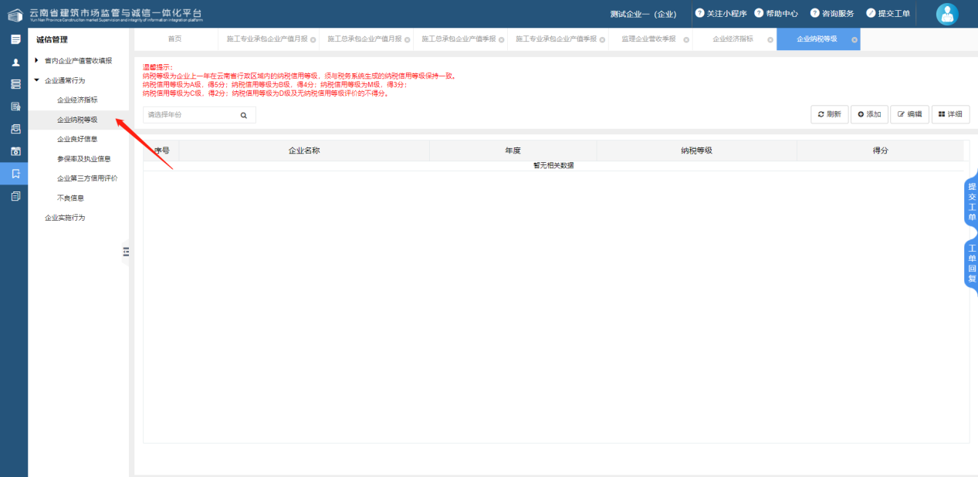
列表可执行的操作：
◼ 刷新：刷新纳税总额列表内容
◼ 添加：打开添加页面，新增记录
◼ 编辑：打开编辑页面，编辑记录
◼ 详细：打开详细页面，查看记录详情

2.4.2.2添加/编辑操作说明
点击表格右上角“添加”按钮，打开添加页面。
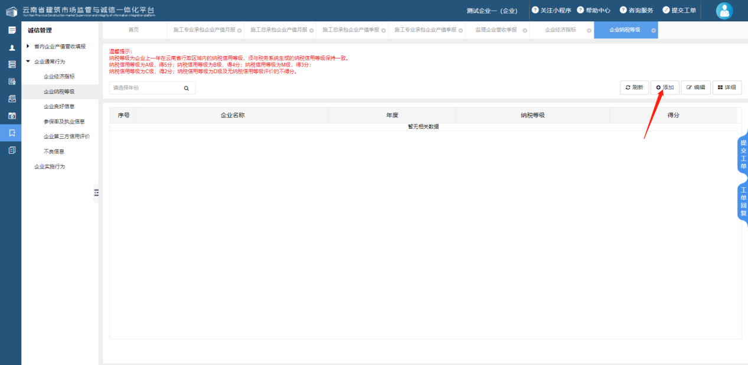
（列表页面）

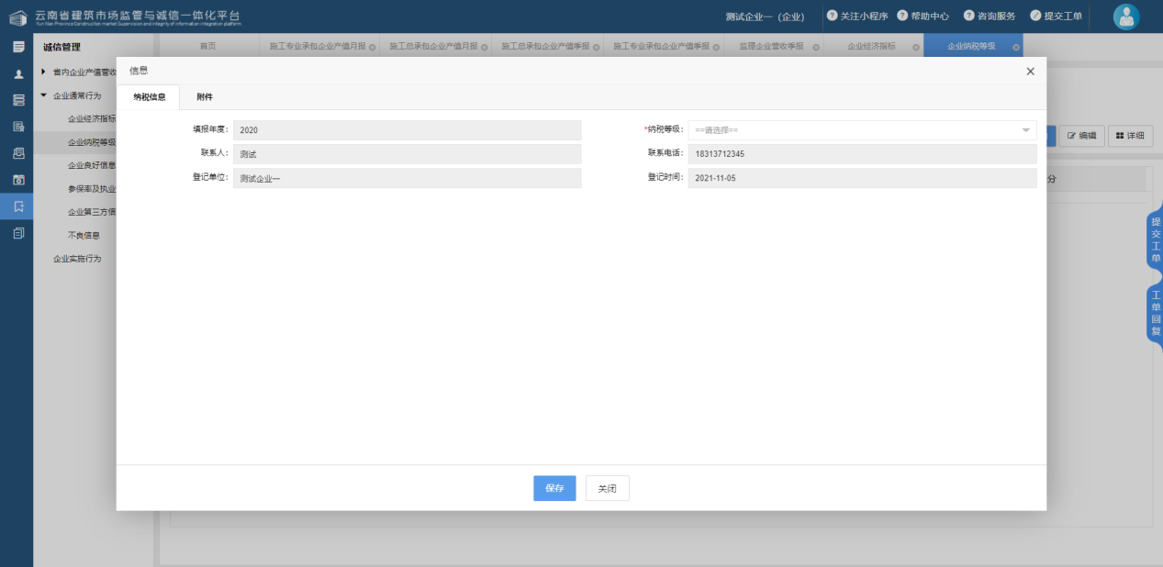
（“纳税等级”添加页面）
【填报年度】：默认选择当前时间上一年度
【纳税等级】：可选择纳税等级

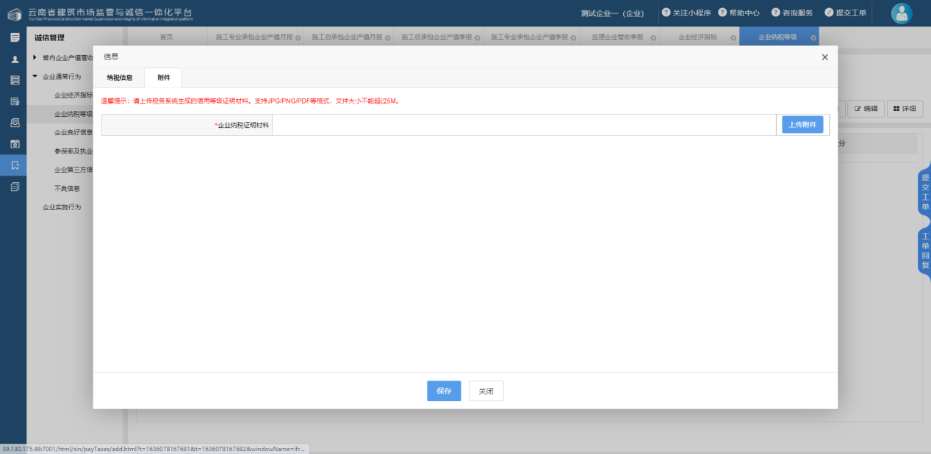
（“附件”添加页面）
【企业纳税证明材料】：点击“上传附件”按钮，上传企业纳税证明材料

填完所有必填项点击保存后，保存所填内容，关闭页面。
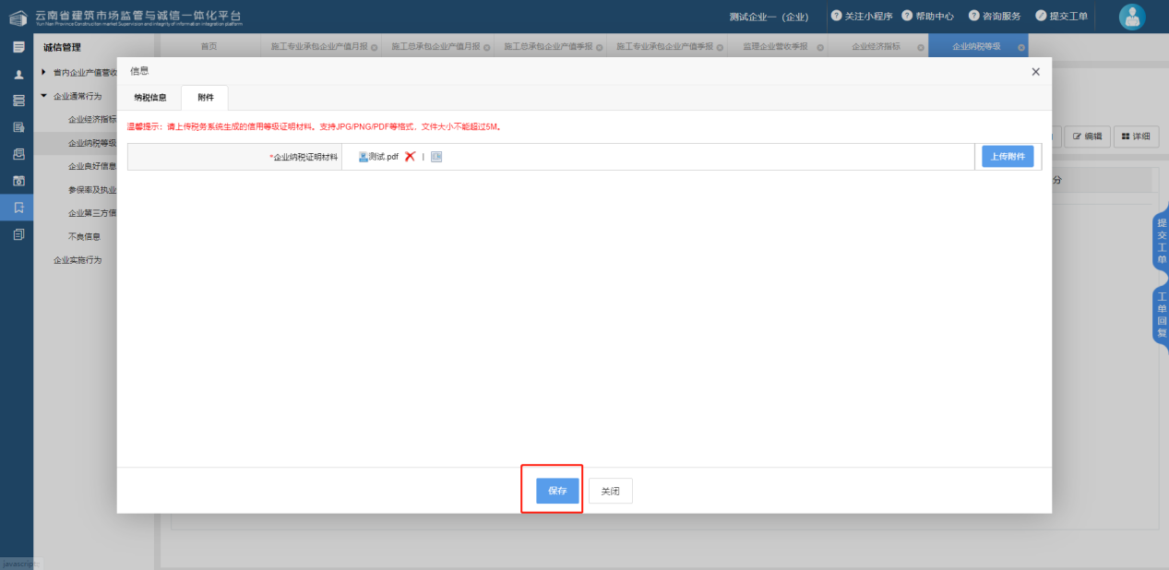

2.4.3良好信息
诚信管理-良好信息模块用于企业填报本企业各企业类型的获奖信息，企业良好信息得分=各企业类型良好信息得分之和。需要注意填报的记录是否参与评分是根据奖励日期是否在评分周期内判定。

2.4.3.1进入路径
点击左侧菜单“诚信管理-企业通常行为-企业良好信息”进入该模块
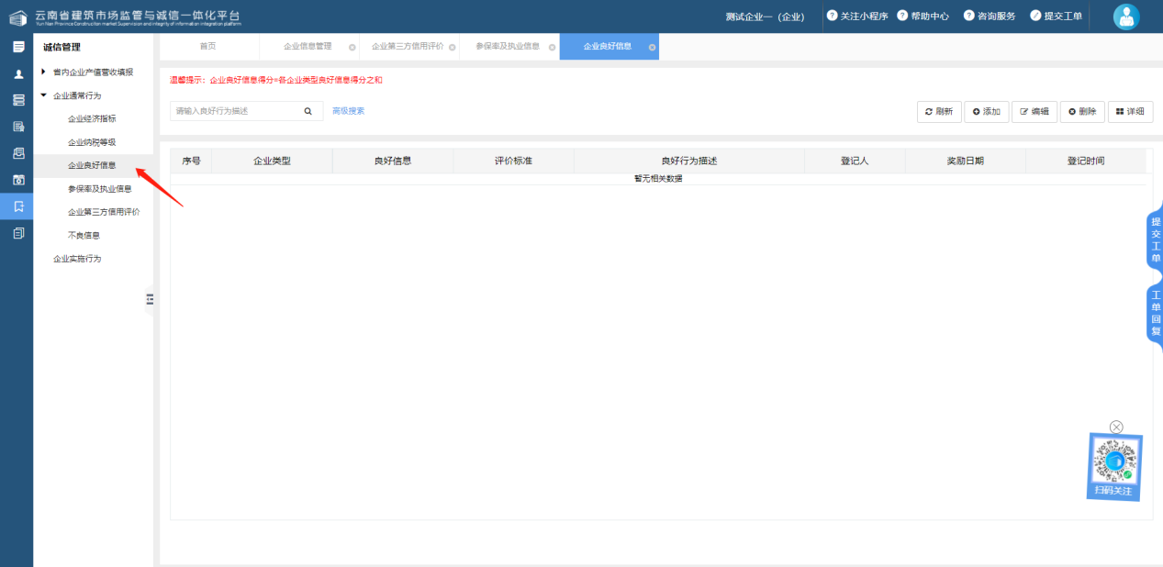
列表可执行的操作：
◼ 刷新：刷新良好信息列表内容
◼ 添加：打开添加页面，新增记录
◼ 编辑：打开编辑页面，编辑该记录
◼ 删除：删除记录
◼ 详细：打开详细页面，查看记录详情

2.4.3.2添加/编辑操作说明
点击表格右上角“添加”按钮，打开添加页面。
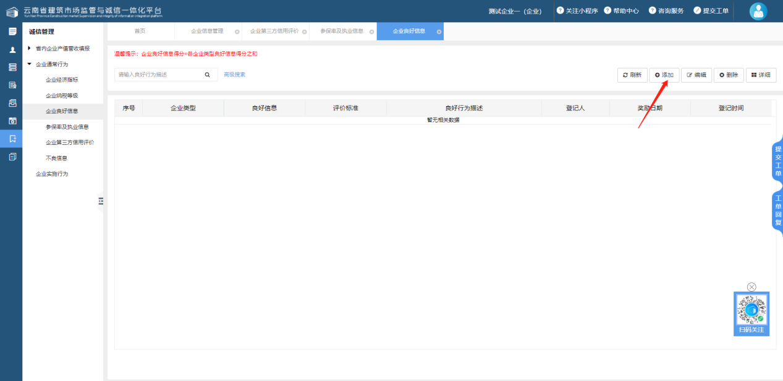
（“良好信息”列表页面）

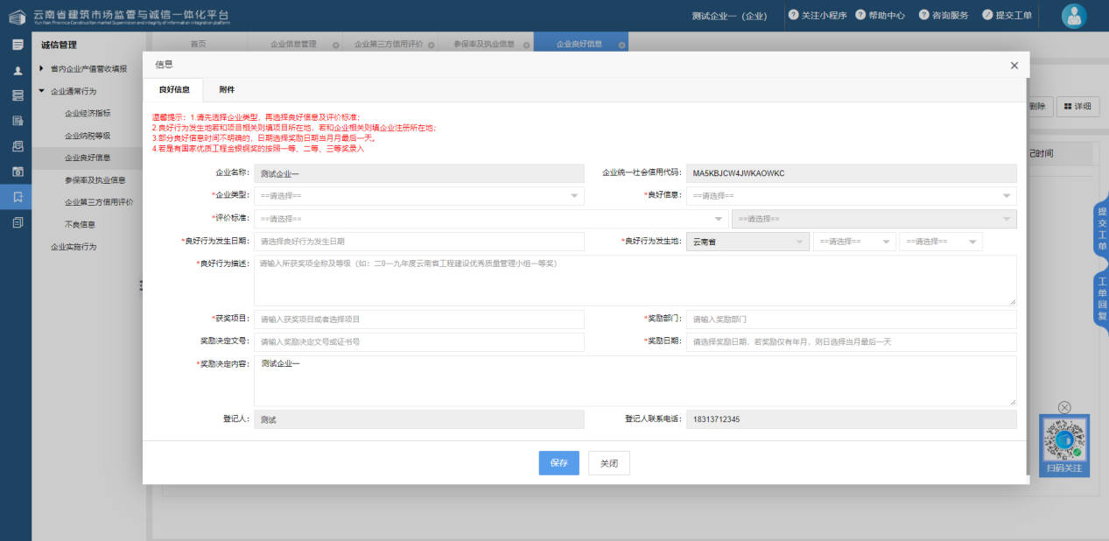
（“良好信息”添加页面）

【企业名称】：根据当前账号自动填入
【企业统一社会信用代码】：根据当前账号自动填入
【企业类型】：点击下拉框选择企业类型
【良好信息】：点击下拉框选择良好信息
【评价标准】：点击下拉框选择评价标准，其中“工程质量奖”可选择右侧下拉选择等级
【奖励行为发生日期】：点击日期框选择奖励行为发生日期
【奖励行为发生地】：点击下拉框选择奖励行为发生地
【奖励行为描述】：输入奖励行为描述
【获奖项目】：可直接输入或点击选择按钮选择获奖项目
【奖励部门】：输入奖励部门
【奖励决定文号】：输入奖励决定文号
【奖励日期】：点击日期框选择奖励日期
【奖励决定内容】：自动获取，可编辑
【登记人】：根据当前账号自动填入
【登记人联系电话】：根据当前账号自动填入

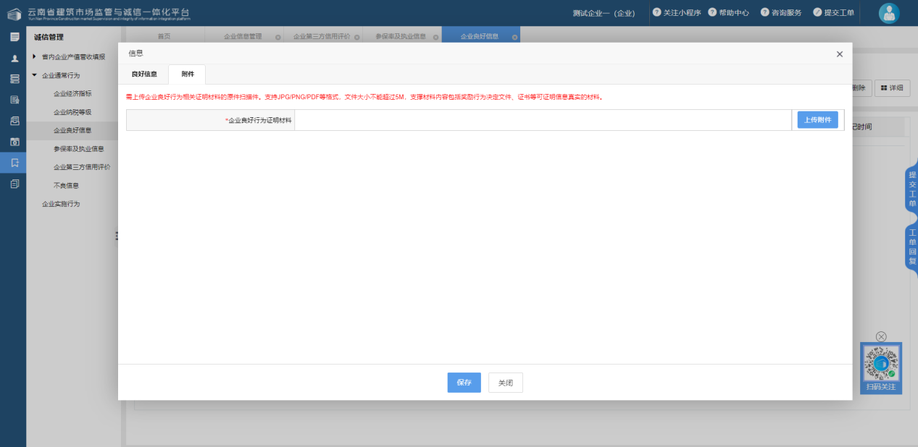
（“附件”添加页面）

【企业奖励行为证明材料】：点击“上传附件”按钮，上传企业奖励行为证明材料

填完所有必填项点击保存后，保存所填内容，关闭页面。
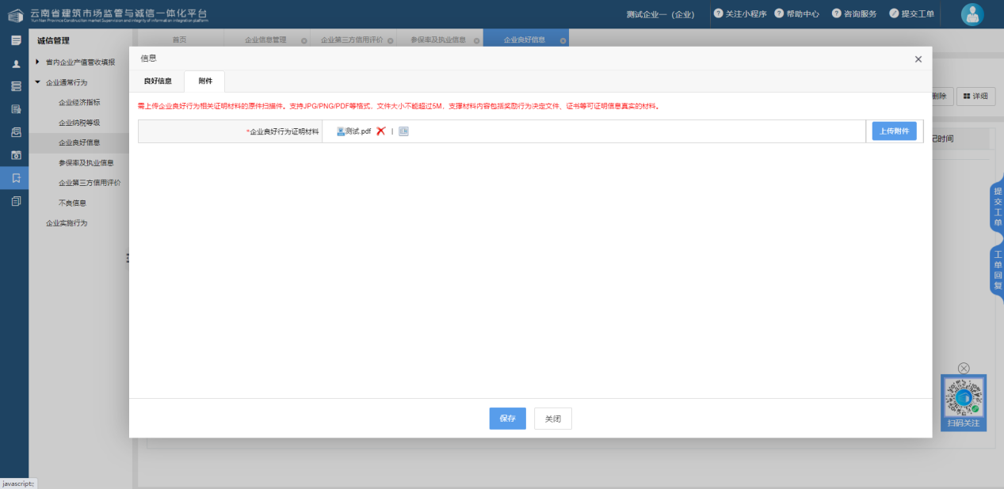

2.4.3职工参保率及执业信息
诚信管理-职工参保率及执业信息模块用于展示企业实时职工参保率和职工执业信息，企业可通过该模块列表页“前往完善”按钮点击跳转至人员管理模块完善人员参保和执业信息。

2.4.3.1进入路径
点击左侧菜单“诚信管理-企业通常行为-职工参保率及执业信息”进入该模块。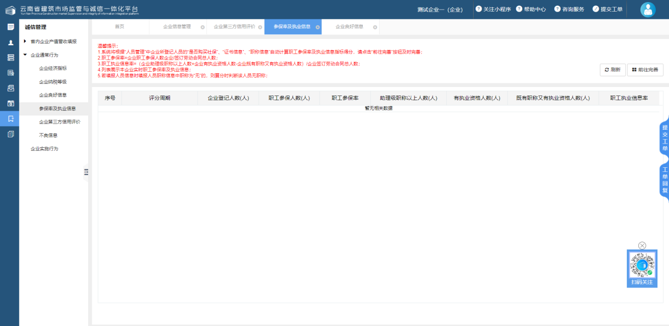
列表可执行的操作：
◼ 刷新：刷新列表内容
◼ 前往完善：点击后自动跳转至“人员管理-企业人员管理”页面

2.4.3.2添加/编辑操作说明
进入“人员管理-企业人员管理”后，点击表格右上角“编辑”按钮，打开编辑页面。
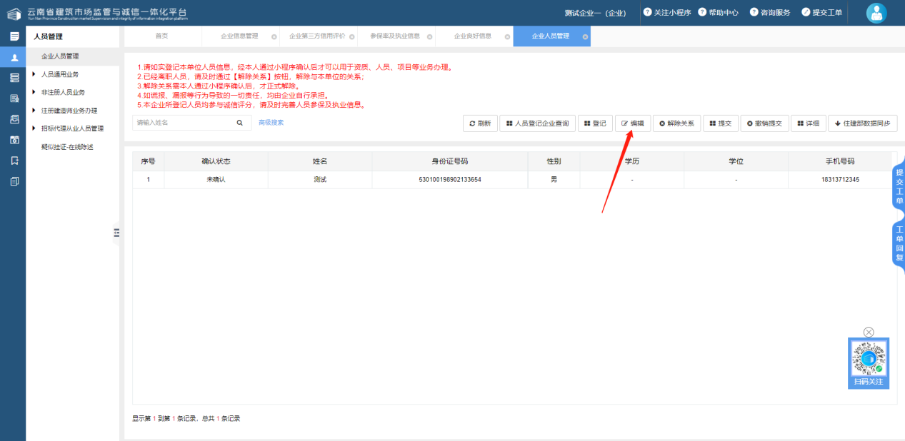
在编辑页面的人员信息tab中，完善“是否购买社保”、“参保时间”等和参保率相关的字段。
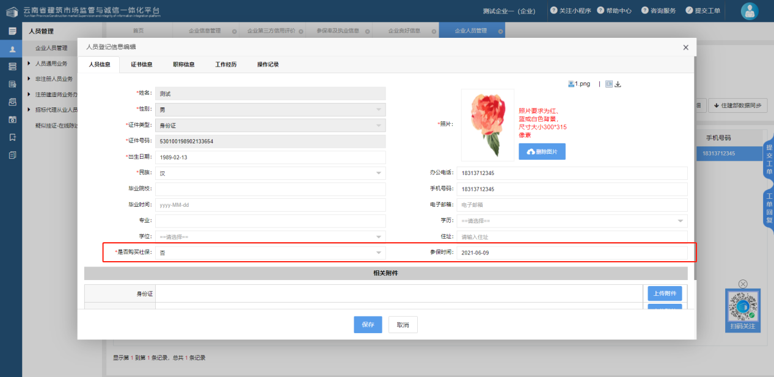
在证书信息tab，点击右上角“登记”按钮完善职工执业信息相关字段。
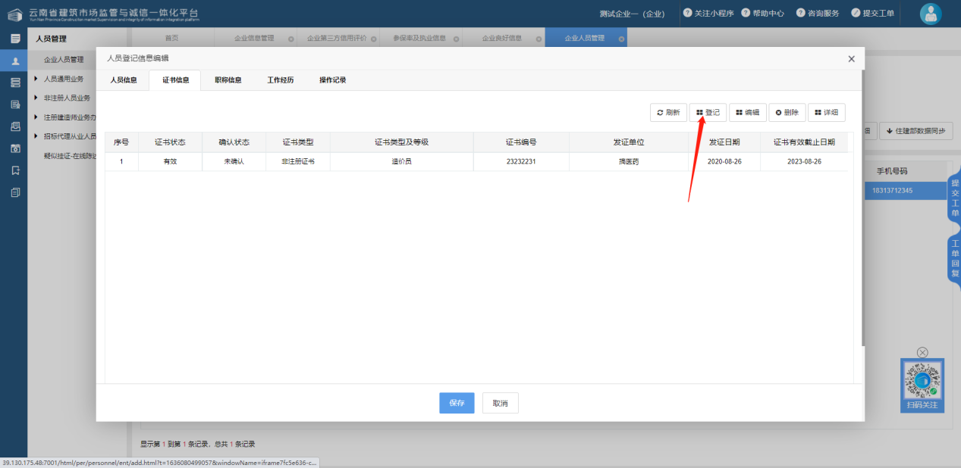
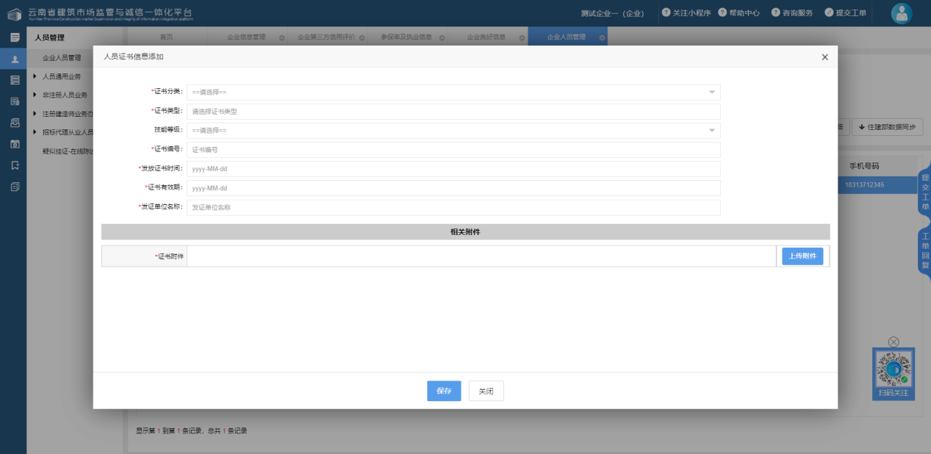
在职称信息息tab，点击右上角“登记”按钮完善职工执业信息相关字段。
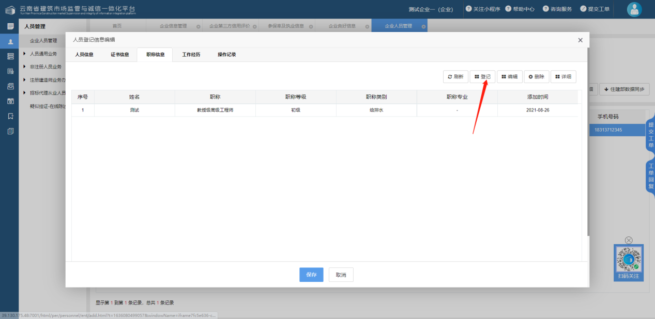
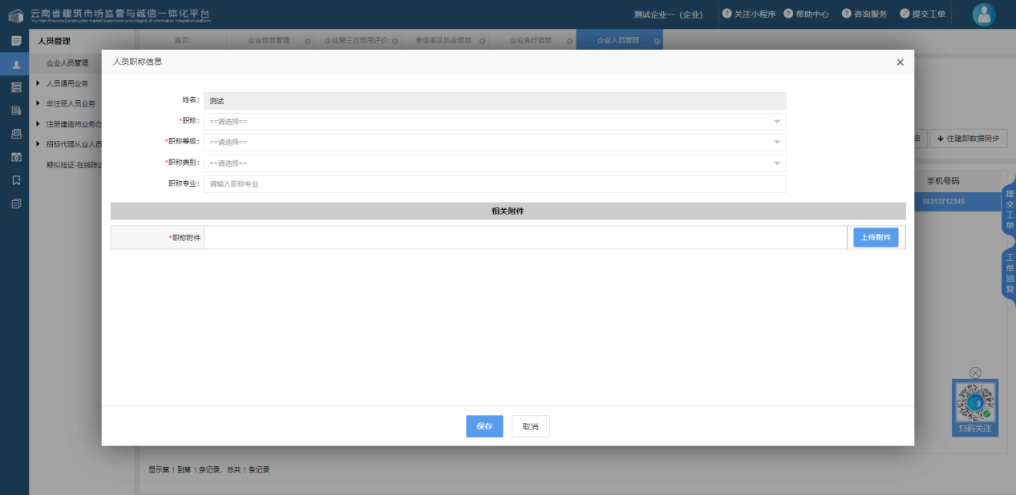

2.4.4第三方信用评价
诚信管理-第三方信用评价模块仅用于展示企业信用评价数据，企业信用评价数据从云南省信用综合评级评价服务平台自动导入，该指标得分=企业信用综合指标得分/100*6。

2.4.4.1进入路径
点击左侧菜单“诚信管理-企业通常行为-第三方信用评价”进入该模块。
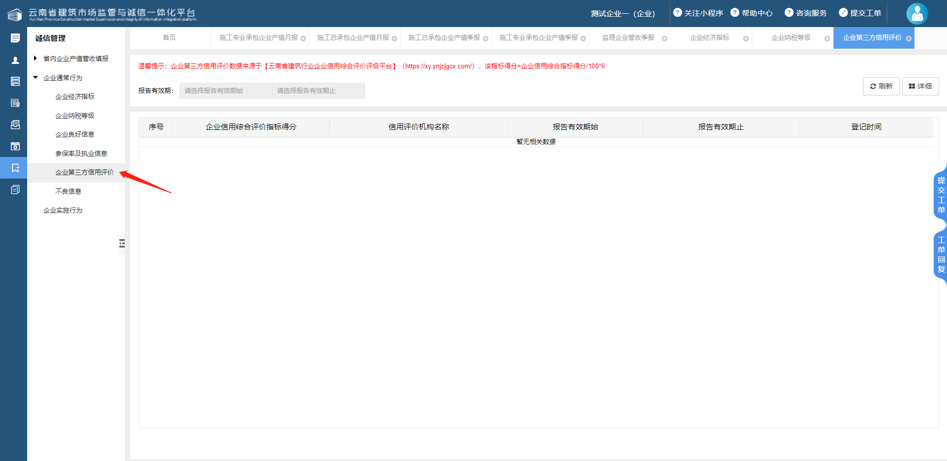
列表可执行的操作：
◼ 刷新：刷新良好信息列表内容
◼ 详细：打开详细页面，查看记录详情

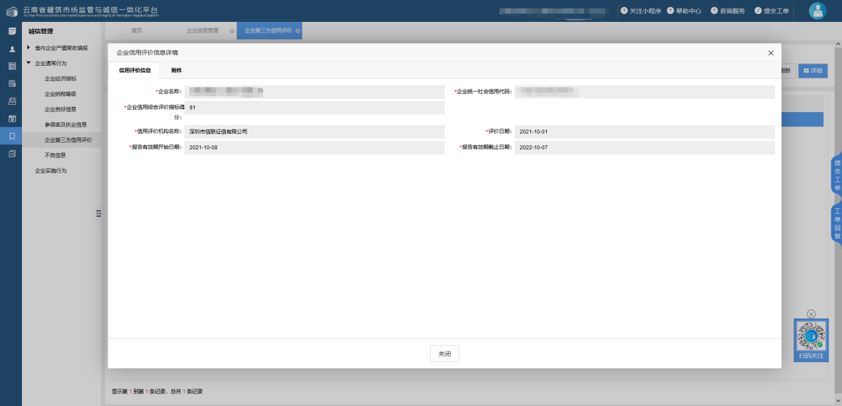
各字段数据从云南省信用综合评级评价服务平台自动导入。

2.4.5不良信息
诚信管理-不良信息模块企业端仅用于查询主管部门填报且审批通过的记录，不良信息由各级主管部门填报且由省级主管部门审批通过后才参与诚信评分。

2.4.5.1进入路径
点击左侧菜单“诚信管理-企业通常行为-企业不良信息”进入该模块
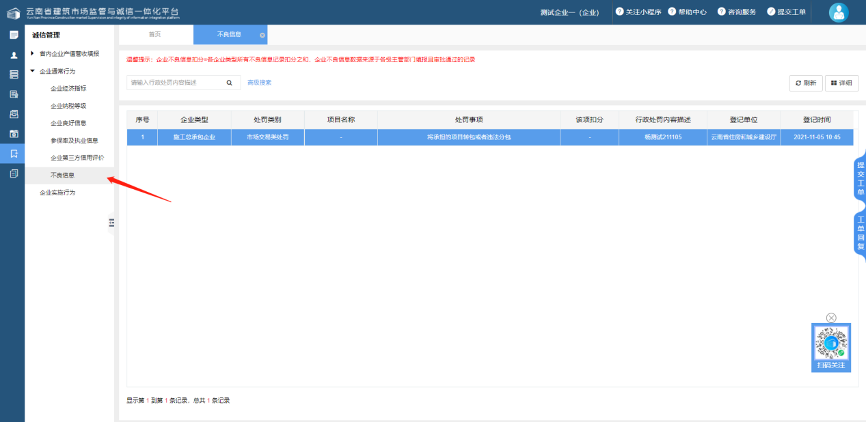

点击表格右上角“详细”按钮，打开详细页面查看详情。
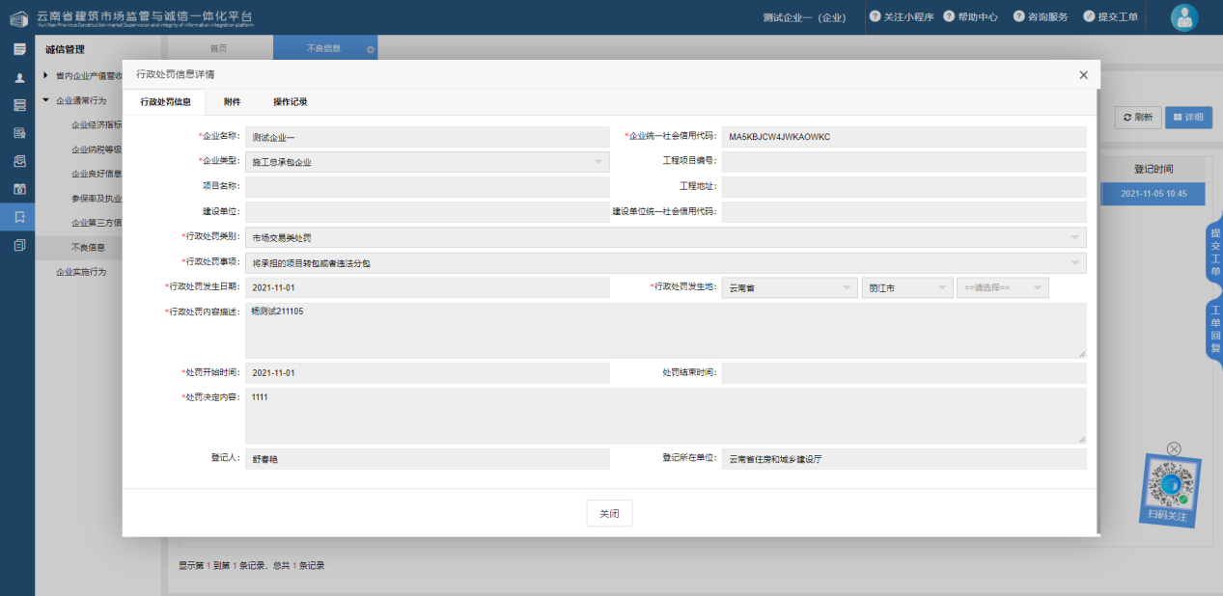

2.5企业实施行为
诚信管理-企业实施行为模块企业端用于查看主管部门填报企业实施行为数据，主管部门录入后企业的各合同类别的项目后，评分时根据已录入的所有合同类别的项目评分数据自动计算企业实施行为评分。

2.5.1进入路径
点击左侧菜单“诚信管理-企业实施行为”进入该模块。
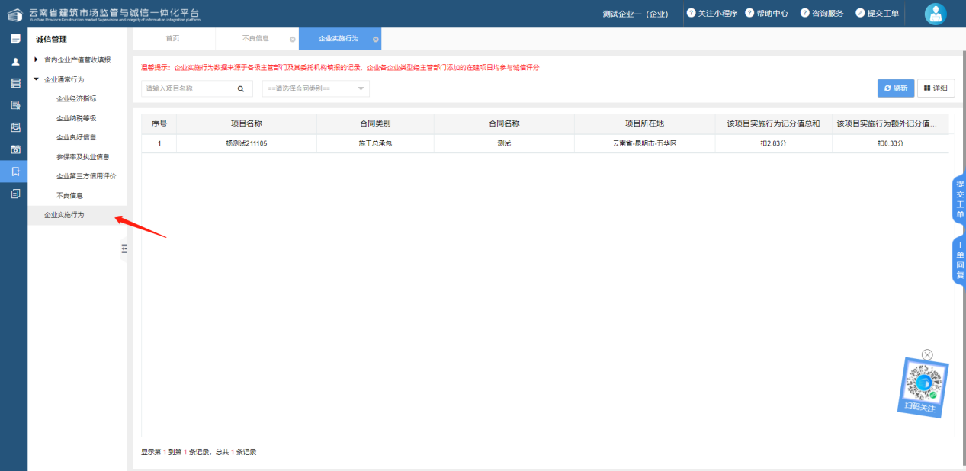
选中记录点击右上角详细，打开详细页面。
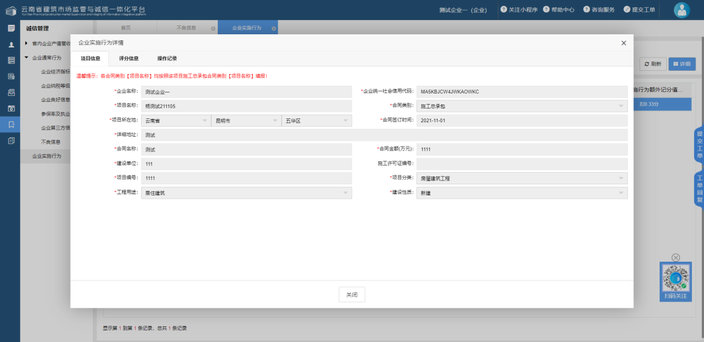
（详细页面）

3.诚信评分各指标算分规则说明汇总
“诚信评分各指标算分规则说明汇总”按照文件指标说明了各指标系统内算分规则及填报注意事项，除上述各模块提到的规则外补充了新入库企业、无实施行为记录企业诚信评分计算方式。

3.1基础信息
基础信息指标默认企业已有60分，根据企业填报完整度，若有缺失则扣除相应分数。
系统自动校验本评分周期企业基本信息、产值营收填报模块、良好信息模块、不良信息模块、企业实施行为模块记录共涉及哪些企业类型，根据校验判定企业有的企业类型对以下几点计算得分：

3.1.1企业资质：
经校验判定企业有的每个企业类型都至少要有1本证书，若有任意一个企业类型没有证书则扣0.5分，扣分累计；

3.1.2在册专业技术人员
人员管理模块需至少有一条企业登记过且该被登记人已认证的记录，若无则扣0.5分；

3.1.3评价周期内在滇产值（营收）完成情况：
经校验判定企业有的每个企业类型上一年度所有季度都应有产值营收季报，若有漏填的季报每个扣0.5分；

3.1.4近五年已完工项目及在建项目信息
由主管部门人工考核。

3.2经济指标
经济指标分为省内经济指标和省外经济指标，其中省外经济指标仅限企业注册所在地省份为云南省的企业参与，排名数据来源于企业于“诚信管理-企业产值营收填报”模块填报的企业产值/营收季报。排名为同类企业排名，如产值营收模块填报的监理的营收仅和其他监理企业营收排名，最终参与评分的省内/省外排名均取企业排名最高的企业类型的排名。

3.3纳税等级
纳税等级指标根据企业于“诚信管理-纳税等级”模块填报的上一年度纳税等级自动计算得分。纳税信用等级为A级，得5分；纳税信用等级为B级，得4分；纳税信用等级为M级，得3分；纳税信用等级为C级，得2分；纳税信用等级为D级及无纳税信用等级评价的不得分。

3.4信用评价
信用评价指标得分根据系统从“云南省建筑行业企业信用综合评价评级平台”（https://xy.ynjzjgcx.com/）导入的企业信用综合指标得分数据自动计算得分，指标得分=企业信用综合指标得分/100*6。

3.5良好信息
良好信息指标得分根据企业于“诚信管理-良好信息”模块填报的各企业类型奖励日期在评分时间范围内的良好信息自动计算得分。同一项目多次获奖的，以最高奖项记录。

3.6企业职工参保率
职工参保率指标得分根据企业于“人员管理-企业人员管理”模块登记的人员信息自动计算，职工参保率=企业职工参保人数企业/签订劳动合同总人数。Z≥90%，得5分；80≤Z<90%，得4分;70%≤Z<80%，得3分;60%≤Z<70%，得2分；30%≤Z<60%，得1分；0%≤Z＜30，得0分。

3.7企业职工执业信息
职工参保率指标得分根据企业于“人员管理-企业人员管理”模块登记的人员的证书信息和职称信息自动计算，执业信息百分比=（企业助理级职称以上人数+企业有执业资格人数-企业既有职称又有执业资格人数）/企业签订。Z≥60%，得5分；50≤Z<60%，得4分;40%≤Z<50%，得3分;30%≤Z<40%，得2分；Z＜30%，得1分。

3.8不良信息
不良信息指标得分根据主管部门于“诚信管理-企业通常行为-不良信息”模块填报且审批通过的企业各企业类型的记录自动计算。

3.9企业实施行为
企业实施行为指标得分根据主管部门于“诚信管理-企业实施行为”模块填报的企业各合同类别的项目评分信息自动计算。

